臺中市政府建設局
工程管理指導
程序編號：103
程序名稱：建築工程規劃設計管理程序
中華民國105年3月編製
1.0 目的
制訂本局建築工程規劃設計之管理作業程序，使承辦人 員 依程序逐步辦理，籍 以提升規劃設計品 質。
2.0 範圍
辦理建築、 結構、水電、 景觀、 污水、 空調之規劃設計 案。
3.0權 責：
3.1 相關權責詳本局公共建築工程代辦協議書權責劃分。
3.2 簽證工作：建築師、結構技師、電機技師、消 防設備師、空調技師、環工技師 等 業務所 需之相 關專業技師 。
4.0 定義
無
5.0作 業內 容：
5.1建築工程專業代辦採購規劃設計流程圖詳圖-103 。。
5.2簽訂代辦協議書及確定計畫需 求
5.2.1依洽辦機關使用 需 求確 定樓層 數、興建空間 內容及 面積。
5.2.2視實際需要會勘基地、 收集 資料及相關法令規章（詳6.0相關文件之6.1〜6.5 ）。
5.2.3 依101【代辦採購協議書簽訂與變更】程序簽訂代辦協議書。
5.4 委外作 業
由工程主辦單位依106、107、108【委託技術服務公開評選作業】辦理委外相關作業。
5.5規劃 階段 (基本設計)
5.5.1工程主辦單位應於簽訂委託規劃設計契約後， ，，，，，請技術服務廠商依契約 期 限內提出服務實施計 畫書 等，並於核可後辦理規劃設計事宜。
5.5.2 技術服務廠商提出規劃設計方案，依113【建築工程委外作業成果審查】辦理審查。
5.6規劃階段成果確認及細部設計輸入
方案經洽辦機關同意後，即為規劃 方索 已符合洽辦機關基本使用 需 求而正式 定案，其規劃內 容做為細部設計輸入， 函請技術服務廠商依契 約期 限繼續 進行細部設計作 業。
5.7組織與技術之界面
5.7.1 對 洽 辦 機關 間 的溝通聯繫
5.7.1.l同意接辦後，應確實瞭解洽辦機關需 求並隨時與洽辦機關洽商，必要時得召開協調會，以 充分暸解洽辦機關 的工程計 畫需求與意 見。
5.7.1.2自 規劃 定案 至完成圖 說審 查期 間，， 如洽辦機關對規劃方案有 修改意見時，應督導技術服務廠商配合檢討或修正方案後函告洽辦機關。
5.7.2 與技術服務廠商 間的溝通聯繫
與技術服務廠商簽訂契約後，應對技術服務廠商實施跟催及履約工作 事宜之督促等。
5.8細部設計成果輸出
5.8.1技術服務廠商依正式定 案之規劃方 案 進行細部設計作 業。
5.8.2細部設計作 業成果應 包含：
5.8.2.1 建築部份應 包括設計圖、、、 數量計算 書及預算書。
5.8.2.2 結構部份應 包括設計圖、數量計算 書及結構計 算書。
5.8.2.3 水電、污水、空調部份應 包括設計圖、數量計算 書及預算書。
5.8.2.4 景觀、植栽部份應 包括設計圖、數量計算 書及預 算書。
5.8:2.5 相 關施工規範及補 充施工說明 等。
5.9細部設計成果審 查：
5.9.1細部設計成果依113【建築工程委外作業成果審 查】辦理審查。
5.9.2 細部設計成果之數量、 供料計算書，由技術服務廠商核實負責，工程專業技術內容（如依法規辦理設計、施工協調、界面整合等，使承包商得以合理估價、按照施工等有關事項），則由技術服務廠商依其委託（聘任）之專業技師依法負責。
5.10申請建照：
5.10.1 細部設計作 業過程中，有 關 申請建照必備圖 說若 己繪製 完成， 即可進行申 請建照相 關手續 。。。。
5.10.2建照取得後， 若與原 核 定之設計輸出成果有不符之處，由技術服務廠商將成果（設計圖、預 算 書 ）修正後，送工程主辦單位依程序簽報修正。
5.10.3 於建照取得後， 即由技術服務廠商儘速辦理相 關 業 管單位(五大管線)審 查。
5.11公開 閱 覽：
5.11.1 辦理特殊或查核金額以上之工程採購，於細部設計成果審查
階段，依 204【 公開閱覽】辦理招標文件 公開 閱 覽。
5.11.2 若 公開 閱 覽階段， ，民眾反應意 見須修改圖 說時 ，，，，，，請技術服務廠商修正圖說。
5.12若工程發 包後或施工中， 因 故須修改設計圖 及預 算書 時， 應依相 關程序辦理 變更設計。
6.0 相 關文件：
6.1 建築部份：建築法、 建築技術規則等相 關法令
6.2 結構部份：建築技街規則、ACI CODE 、結構混凝土設計規範等相關法令
6.3 水電部份： 電 業法、 電信法、 消 防法、 自 來水法等相關法令
6.4 污水部份：下水道法、水污染防治法等相關法令
6.5 景觀部份： 建築技術規則等相關法令
7.0 使用 表單：
7.1建築工程專業代辦採購規劃設計流程圖（圖-103)

本文件係依據現行法規、行政指導、解釋函等，與本局相關契約文件範本及規定編製，如依據已變更或個案契約文件有不同約定者，應從其規﹙約﹚定辦理，如屬通案性質者請通知業務單位辦理修正。

圖-103 工程規劃設計管理程序流程圖
洽辦機關使用需求
◆「負責建築/結構/水電及污水/景觀等承辦人員分別收集其相關資料與法令規章。

簽訂代辦協議書
◆建築工程科依101【代辦採購協議書簽訂與變更】辦理。
◆進行基地勘查。
◆視需要請洽辦機關執行測量。
辦理委外作業
◆依106【委託技術服務公開評選作業程序】辦理。
簽訂契約書

規劃設計方案
◆提出服務作業計畫書及規劃設計方案。
規劃設計方案
審查及簡報
視洽辦機關需求
◆依112【建築工程委外作業成果審查】辦理審查。

規劃定案
N
修正
◆洽辨機關正式函文同意。
◆提出規劃設計報告書。
Y

細部設計
◆書面通知技服廠商依契約期限進行細部設計。
A

審查
公開閱覽
核准
B
預算書編制
陳核
修正
Y
Y

N
◆依112【建築工程委外作業成果審查】辦理審查。

N
◆依206【公開閱覽】辦理。
◆若民眾反應意見，需重新修正圖說預算，則技服廠商重新修正之。

◆若有圖說、預算書修正意見，則技服廠商配合修正之。
◆若不合格則重新修正圖面或預算書。
◆預算書先會簽會計單位。
N
Y
發包
◆送交秘書室發包。

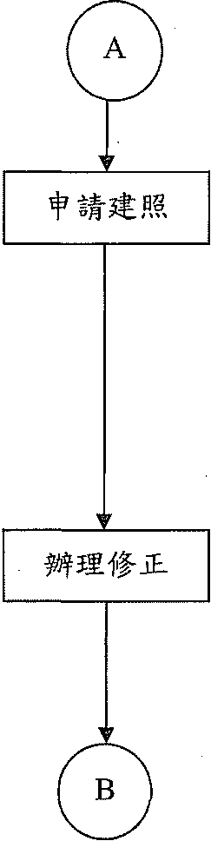
◆備妥必備圖說，即可進行請照手續，必要時仍需經審查。
◆若建照圖說與原核定成果不符，則辦理修正。
◆併同原設計藍圖(須以色筆繪出修正之處)、修正完妥之設計圖及預算書陳核。

